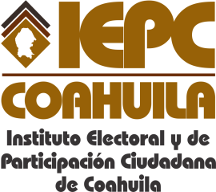
FECHA DE LA ÚLTIMA ACTUALIZACIÓN
31 DE AGOSTO DEL 2015.

El Instituto Electoral y de Participación Ciudadana de Coahuila, en el mes de agosto no realizo información relativa con gastos de publicidad oficial.

